* 1. **Fenomena Gibb**

t=-3:6/1000:3;

N=input('Jumlah sinyal ');

c0=0.5;

w0=pi;

xN=c0*ones(1,length(t));

for n=1:2:N

theta=((-1)^((n-1)/2)-1)*pi/2;

xN = xN + 2/n/pi*cos(n*w0*t +theta);

end

plot(t,xN)

xlabel('waktu')

ylabel('x(t)')

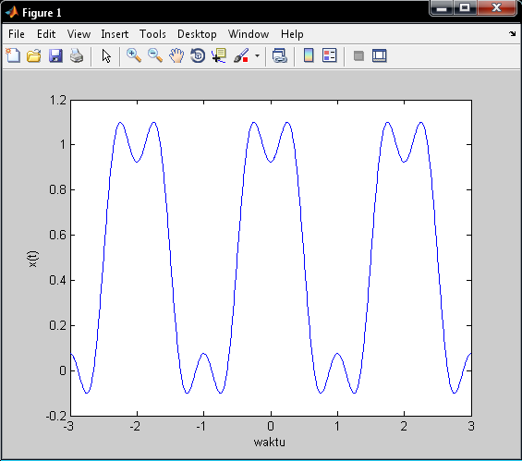

jumlah sinyal = 3

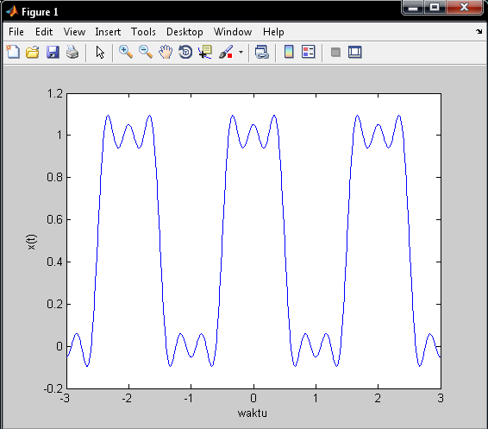

Jumlah sinyal = 5

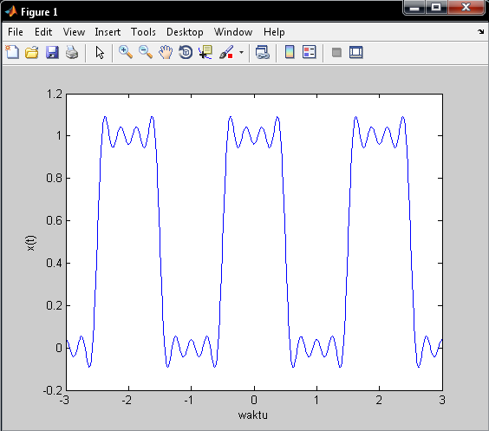

Jumlah sinyal = 7

Setelah dilakukan perubahan pada jumlah sinyal, terjadi perbedaan antara sinyal-sinyal tersebut pada puncak sinyal yang ditampilkan dan apabila jumlah sinyal semakin diperbesar hasilnya akan mendekati atau akan hampir berbentuk sinyal kotak.

* 1. **Pengamatan Frekuensi Pada Sinyal Tunggal**

Fs=100;

t=(1:100)/Fs;

f=5;

A=2;

s=A*sin(2*pi*f*t);

subplot(2,1,1)

plot(t,s)

xlabel('time')

S=fft(s,512);

w=(0:255)/256*(Fs/2);

subplot(2,1,2)

plot(w,abs(S(1:256)))

xlabel('frequency')

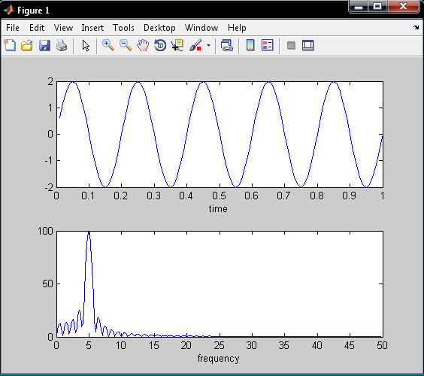

F = 5

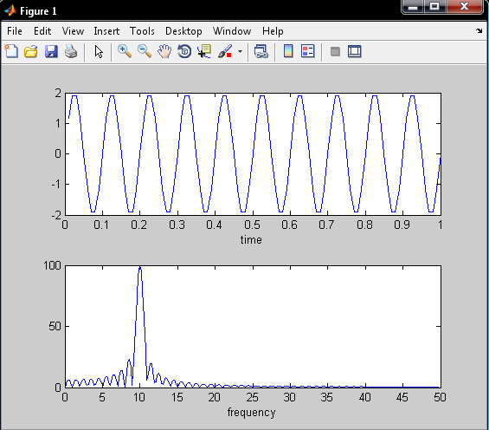

F = 10

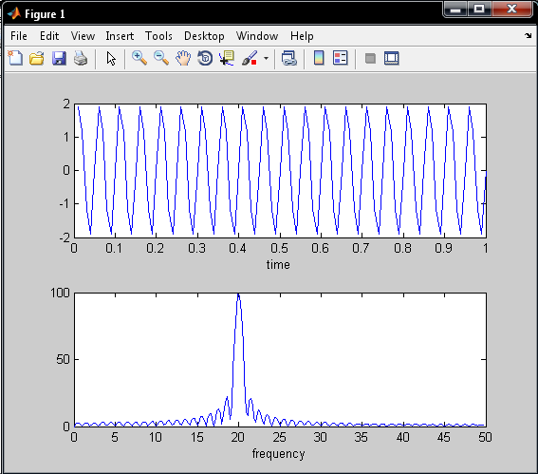

F = 20

Setelah dilakukan perubahan pada nilai F masukan, didapatkan hasil masing-masing yang berbeda pada tingkat kerapatan sinyalnya. Karena semakin besar nilai F maka sinyal akan semakin rapat akan tetapi pada nilai F > 50 kerapatan sinyal kembali berkurang. Sedangkan untuk perubahan nilai amplitudo berpengaruh pada nilai puncak sinyal.

* 1. **Pengamatan Frekuensi Pada Kombinasi 2 Sinyal**

Fs=100;

t=(1:400)/Fs;

f1=1;

s1=(2/pi)*sin(2*pi*f1*t);

f2=10;

s2=(2/3/pi)*sin(2*pi*f2*t);

s=s1+s2;

subplot(2,1,1)

plot(t,s)

xlabel('time')

S=fft(s,512);

w=(0:255)/256*(Fs/2);

subplot(2,1,2)

plot(w,abs(S(1:256)))

xlabel('frequency')

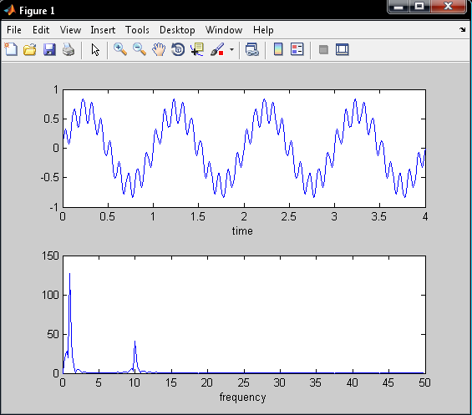

F2 = 10

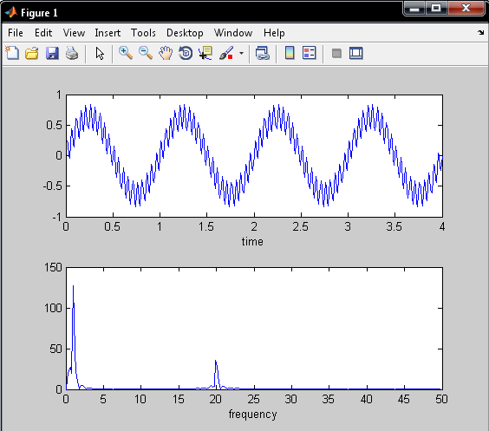

F2 = 20

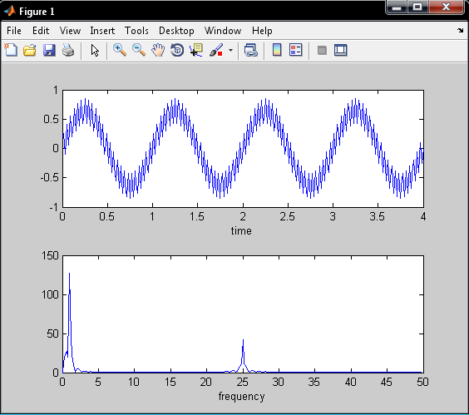

F2 = 25

Pada penggabungan kedua sinyal diatas yang terdiri dari satu sinyal utama serta satu sinyal yang menempel pada sinyal utama. Jika nilai F2 diperbesar akan mengakibatkan kerapatan pada sinyal kedua bertambah begitu juga sebaliknya. Ini memungkinkan besar dari sinyal tersebut akan membutuhkan memori yang lebih besar berbanding lurus dengan nilai frekuensinya.

* 1. **Pengamatan Frekuensi Pada Kombinasi 4 Sinyal**

Fs=100;

t=(1:400)/Fs;

f1=1;

s1=(2/pi)*sin(2*pi*f1*t);

f2=3;

s2=(2/3/pi)*sin(2*pi*f2*t);

f3=5;

s3=(2/5/pi)*sin(2*pi*f3*t);

f4=7;

s4=(2/7/pi)*sin(2*pi*f4*t);

s=s1+s2+s3+s4;

subplot(2,1,1)

plot(t,s)

xlabel('time')

S=fft(s,512);

w=(0:255)/256*(Fs/2);

subplot(2,1,2)

plot(w,abs(S(1:256)))

xlabel('frequency')

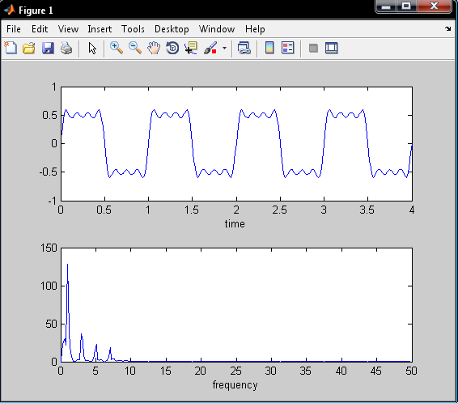

Sebelum dilakukan perubahan pada frekuensi

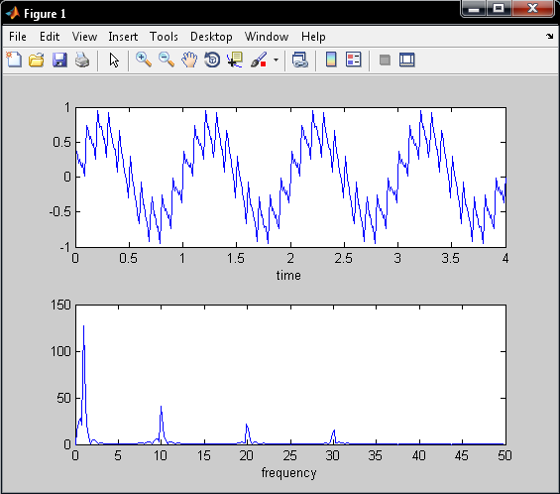

Awalnya sinyal yang dihasilkan hampir berbentuk sinyal kotak, tetapi setelah dilakukan perubahan pada frekuensinya, sinyal utama berubah seperti berbentuk segitiga dengan bentuk gigi gergaji pada bagian sinyal yang digabung dikarenakan sinyal terdiri dari 4 penggabungan dan nilai frekuensi yang dinaikkan.

* 1. **Pengamatan Frekuensi Pada Kombinasi 6 Sinyal**

Fs=100;

t=(1:200)/Fs;

f1=1;

s1=(2/pi)*sin(2*pi*f1*t);

f2=3;

s2=(2/3/pi)*sin(2*pi*f2*t);

f3=5;

s3=(2/5/pi)*sin(2*pi*f3*t);

f4=7;

s4=(2/7/pi)*sin(2*pi*f4*t);

f5=9;

s5=(2/9/pi)*sin(2*pi*f5*t);

f6=11;

s6=(2/11/pi)*sin(2*pi*f6*t);

s=s1+s2+s3+s4+s5+s6;

subplot(2,1,1)

plot(t,s)

xlabel('time')

S=fft(s,512);

w=(0:255)/256*(Fs/2);

subplot(2,1,2)

plot(w,abs(S(1:256)))

xlabel('frequency')

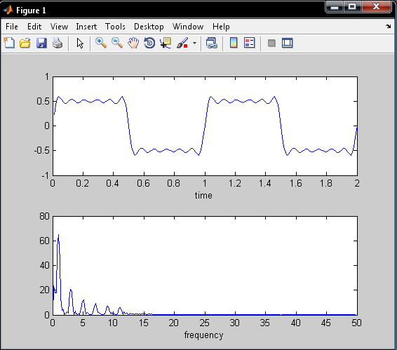

Bentuk sinyal sebelum dilakukan perubahan

Pada penggabungan 6 sinyal yang dibangkitkan terlihat sebuah sinyal utama dengan 5 sinyal lainnya pada sinyal tersebut yang hampir membentuk sinyal kotak di bagian puncak atas dan bawah sinyal.

* 1. **Pengamatan Frekuensi Pada Sinyal Audio**

clear all;

[y,Fs] = wavread('aaa.wav');

Fs=16000;%nilai default Fs=16000

sound(y,Fs)

figure(1)

plot(y)

figure(2)

Y=fft(y);

plot((abs(Y(1:3400))))

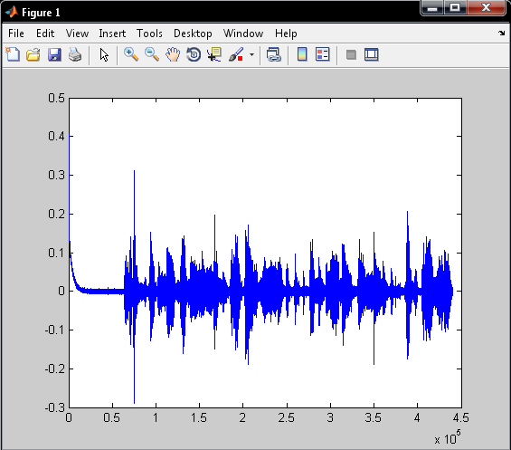

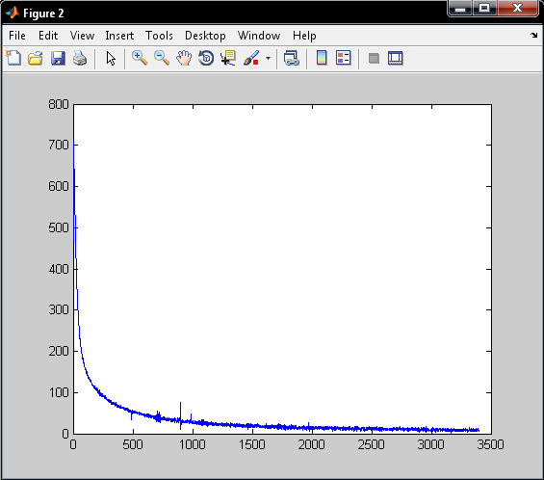

Setelah dirubah

plot((abs(Y(1:4000))))

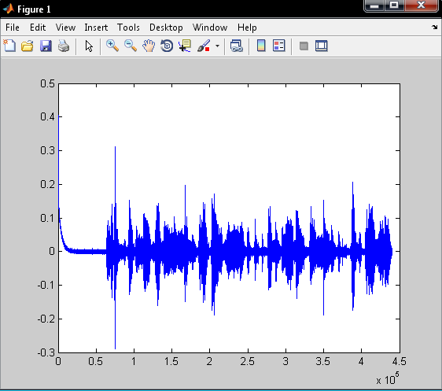

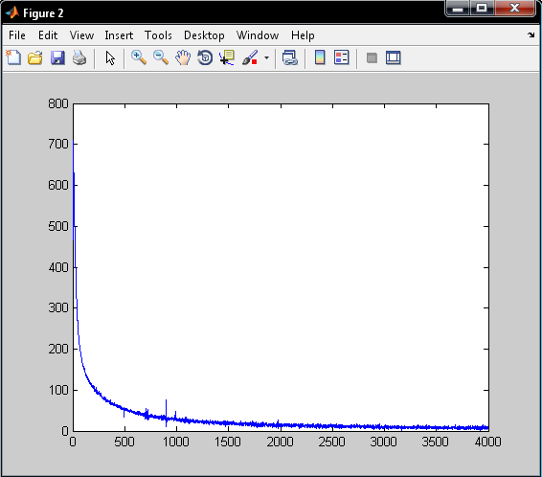

Sinyal diatas adalah hasil pembacaan dari frekuensi audio vokal suara.

1. **Analisa Data**
2. Fenomena Gibbs maksudnya adalah pada suatu fungsi periodik memiliki titik diskontinuitas. Hampiran dari Deret Fouriernya akan mengalami kelebihan dan kekurangan disekitar titik diskontinuitasnya.
3. Sinyal sinus yang digabungkan lebih dari satu buah akan menghasilkan sinyal persegi bila nilai frekuensi pada sinyal selanjutnya terus diperbesar.
4. Karena pada sinyal persegi akan selalu terdapat noise sehingga akan mengganggu proses modulasi sinyal yang dilakukan, maka pada proses modulasi dibutuhkan filter untuk menyaring sinyal dan memisahkan dari noise dan kemudian barulah sinyal tersebut dapat digunakan sebagai carrier.
5. Hasil rekaman seperti pada bagian 4.6